# Accueil / Home

De n’importe quelle page du site, on doit pouvoir accéder à la page d’accueil en cliquant sur un des deux éléments encadrés en rouge ci-dessous.

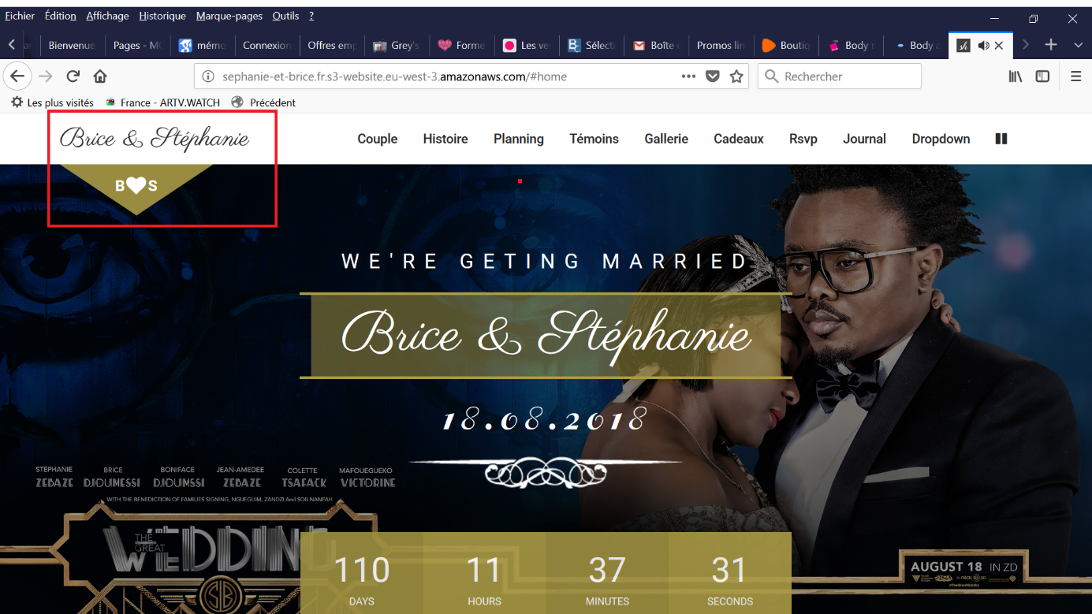

Quelques remarques :

* La date c’est 17.08.2018
* Il faut prévoir que 2 des photos du « save the date » puissent défiler dans cette page d’accueil. Tu les retrouveras dans le dossier « accueil »
* Il ne faut pas oublier la possibilité qu’on s’était donné de changer la couleur de base (sorte de jaune moutarde en une couleur or (ou proche)

# The Couple

Quelques remarques :

* Les photos individuelles du « save the date » doivent apparaître en entier. Pour infos, elles se retrouvent dans le dossier « The Couple ».
* Il faut enlever le cadre qu’il y’a actuellement sur les photos individuelles de cette page. On peut envisager de les présenter comme sur la photo ci-dessous, mais au lieu du cadre blanc, on mettrait un cadre or. Si ce n’est pas joli, on ne met aucun cadre.
* Il faudrait rajouter les liens vers nos compte facebook et instagram. Cf encadré en rouge ci-dessous.
* Il faudrait commencer par le portrait de Stéphanie, et ensuite le mien.
* Vu la longueur des textes (voir ci-dessous), je propose de se passer de la partie description (petit nom, père, mère, …) et d’y mettre directement les « témoignages » de nos témoins. Il faudrait veiller à ce que la hauteur de la zone contenant le texte soit en adéquation avec la photo.

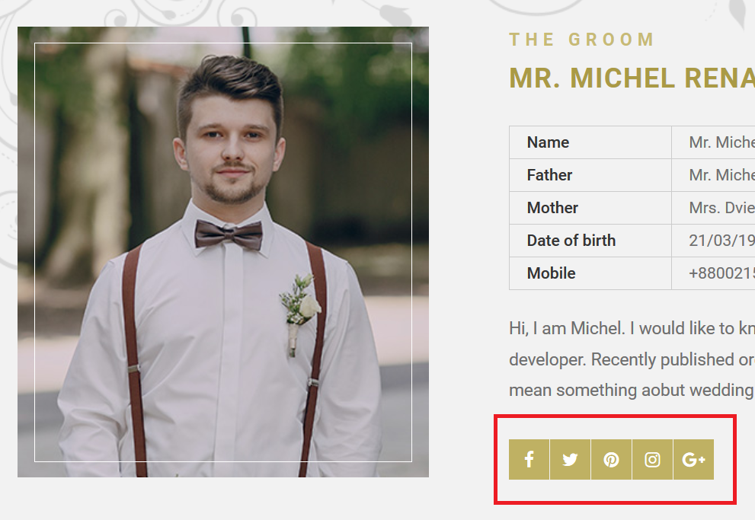

**LE MARIE**

#### **BRICE DJOUMESSI**

"Je me souviens de ce mois de septembre 1999, dans cette classe de 1ère C du lycée bilingue de Deido. Je me souviens de ce jeune garçon, plutôt, ce « tout p’tit garçon », assis sur la table d’une des table-banc de la classe. Je me rappelle m’être approché de lui ; il était nouveau et c’était son premier jour dans ce lycée. Il avait l’air si « innocent », il semblait tellement avoir besoin d’être protégé. Mais c’était sans vraiment le connaître !

Ce petit garçon qui venait de Loum et qu’on appelait « le gars de Loum », je n’imaginais pas que près de 19 ans plus tard, il serait pour moi bien plus qu’un ami, certainement un frère.

Aujourd’hui ce petit garçon s’apprête à devenir un homme. Il ne sera plus ce qu’on appelle chez nous au village « Mou’u sekou » (enfant de l’école, ou encore écolier), terme qu’on utilise pour parler de cette enfant qui n’a pas encore grandi, celui-là qui n’a pas besoin d’avoir sa propre maison de deuil, parce que n’étant encore personne (au village).

Selon une définition prise quelque part sur internet, un vrai ami, « c’est simplement quelqu’un qui a envie de t’aider à être heureux, parce que te voir épanouie fait partie de son propre équilibre ».

Cette définition caractérise parfaitement ce qu’est (le pas très innocent) Brice. C’est pour cela que je n’ai aucun doute sur le fait que, de même qu’il a toujours su être un vrai ami pour moi et pour tous ceux qui ont la chance de faire partir de ses amis, il sera encore plus un bon (un vrai) mari pour Stéphanie.

A tous les deux, je tiens à vous féliciter pour ce choix que vous avez fait de vous unir pour la vie. Votre bonheur n’est pas le fruit du hasard, et cette joie qui vous anime aujourd’hui, est à la hauteur de votre simplicité et de votre générosité. Bravo à vous et que le bonheur et la réussite continuent à vous accompagner jusqu’à la fin de vos jour. Que Dieu vous protège!".

Armand KAMDEM

**LA MARIEE**

#### **STEPHANIE ZEBAZE**

"Stéphanie, plus qu’une amie elle est devenue ma sœur de cœur.

Tout commence en septembre 2008, à la cité universitaire de l’avenue Carnot à Clermont Ferrand

Elle passait et j’avais la fenêtre de ma cuisine ouverte et de façon spontanée je lui ai dit « j’ai cuisiné tu veux venir manger chez moi ? ». Et elle a répondu « oui je pose mes affaires et je viens »

Ce fut alors le début d’une longue amitié.

Stéphanie, ce petit bout de femme, est pleine d’énergie, de gaité et joie

C’est une personne sincère qui sait trouver les mots qu’il faut pour te remonter le moral te booster et te tirer les bretelles quand il faut

Je suis heureuse de la connaitre et qu’elle soit rentrée dans ma vie

On a connu des gros moments de fou rire, nos années folles à Clermont et nos virées sur paris

Si on me demandait qu’est-ce que tu voudrais changer dans votre amitié je dirai rien mais juste la rencontrer un peu plutôt.

La suite ? Les détails croustillants ? …. Rendez-vous le 17/08/2018".

Marion SEKA

# Histoire

* Première rencontre :
  + Photo :
  + Texte
    - Notre Première rencontre
    - Eté 3016
    - Notre rencontre n’est en soi pas des plus romantiques. Nous nous sommes en effet rencontrés pour la première fois durant l’été 2006 à Paris, au métro Belleville. Elle était venue me récupérer afin de me ramener chez sa tante chez qui résidait mon oncle en vacance à Paris : encore une fois rien de très romantique dans l’absolu. Nous avons cependant gardé contact, et au fil des mois une amitié s’est tissée entre nous. Amitié qui a finalement laissé place à l’histoire d’amour que nous vivons depuis Juin 2009. Le fait d’avoir été amis avant d’être en couple est l’un des piliers qui jusqu’aujourd’hui soutient notre relation.

Brice DJOUMESSI

* Premier RDV :
  + Photo
  + Texte
    - Notre Premier RDV
    - Eté 3016
  + Notre rencontre n’est en soi
* Demande en mariage :
  + Photo
  + Texte
    - La demande en mariage
    - 1er janvier 2012
    - La demande en mariage a été faite le dimanche 1er janvier 2012, jour de mes 25 ans. Brice avait convié pour l’occasion quelques-uns de nos proches (amis et membres de nos familles respectives), afin de me faire une surprise pour mon anniversaire. Quelques mois avant cela, il avait cherché et trouvé la bague de fiançailles que (dit-il) je méritais et l’a fait garder par son pote qui était censé organiser un petit repas chez lui ce 1er Janvier. Il m’a donc convaincu afin que je daigne me rendre disponible pour le repas proposé par notre ami (et pour cause, c’était quand même le jour anniversaire de mes 25 ans et si on devait faire quelque chose ce jour-là, ça devait naturellement être au tour de moi, et non chez des amis fussent-ils de bons amis). A l’arrivée chez notre ami, grande a été ma joie de voir que tous mes proches s’étaient réunis pour me faire la surprise. Cette joie s’est aussitôt transformée en larmes car j’ai été submergée d’émotions. A peine remise de ces émotions, Brice m’a, pour enfoncer le clou, fait sa demande à la surprise générale (la mienne et celle de tous les autres convives), demande que j’ai bien évidemment acceptée une fois le flot de larme dissipé.

Stéphanie ZEBAZE

# Planing

* 9h 30 : Union Civile – mairie de Bezons – 6 avenue Gabriel Péri 95870 Bezons
* 14h 00 : Bénédiction nuptiale – Place du Château 91590 La Ferte Alais
* 17h 00 : Cérémonie d’Engagement – Yatch Club – 152 Berges de Seine 91830 Le coudray Montceaux
* 18h 00 : Photos et Cocktails –  Yatch Club – 152 Berges de Seine 91830 Le coudray Montceaux
* 20h 00 : Diner – Yatch Club – 152 Berges de Seine 91830 Le coudray Montceaux
* 23h 00 : Ouverture du Bal – Yatch Club – 152 Berges de Seine 91830 Le coudray Montceau

# RSVP

Quelques remarques :

* Il faudra supprimer le fond à point là
* « SVP Confirmer avant le 18 Juin
* Garder les sections suivantes :
  + Votre nom
  + Votre e-mail
  + Confirmation
    - Je serais là
    - Je ne serais pas là
  + Choix Repas
    - Viande
    - Poisson
  + Votre message

# Journal

Photo : à définir

Texte :